
（注：本模版中的绿色文字均为格式说明或内容说明，排版时应删除，模版中所提供的范例也应在参考后一并删除）

本科毕业论文（设计）
（内封）使用学校统一印制的 封面装订时可以删除此页

题 目：

学 生： 学号：
学 院： 专业：
入学时间： 年 月
指导教师： 职称：
完成日期： 年 月

（空一行）
论文题目（格式：居中，三号黑体，加粗，标题不超过20字，不用非公知公用的缩写、化学式等）
——副标题（格式：居中，小三号黑体，加粗）
（空一行）
摘 要（五号黑体，加粗）：□□□□五号楷体□□□□□□□□□□□□□□□□□□□□□□（五号楷体，行距16磅）
关键词（五号黑体，加粗）：词１；词２；．．．．．．词５（五号楷体）
（空一行）
Title（格式：居中，四号Time New Roman字加粗，行间距20磅，句首字母和专有名词首字母大写）
（空一行）
Abstract（五号Time New Roman加粗）: □□□□五号Time New Roman体□□□□□□□□□□。（五号Time New Roman体，行距16磅）
Key words（五号Time New Roman加粗）: word1；word２；．．．．．．word5（与中文关键词一一对应）（格式：五号Time New Roman体）

（空一行）
目 录（格式：黑体四号字，字间空出4个半角字符，加粗，居中）
一、（1）引言（绪论）........................................................1
（一）（1.1）题名........................................................1
（二）（1.2）题名........................................................2
二、（2）题名............................................................2
（一）（2.1）题名........................................................5
（二）（2.2）题名........................................................6
1.（2.2.1）题名........................................................7
2.（2.2.2）题名.........................................................8
...... （注：论文标题既可使用汉字数字，也可使用阿拉伯数字）
五、（5）结论（结束语）....................................................25
注释...................................................................26
参考文献...............................................................28
致谢 ..................................................................36
（格式：宋体小四号，加粗，分散对齐，行间距20磅，一、二、三级标题序号与题名间均空出1个半角字符）

（空一行）
一、一级标题（格式：宋体小四号，加粗，左对齐，标题序号与题名间空出2个半角字符）
□□□□宋体小四号字□□□□□□□□□□□□□□□□□□□□□□□□□□□□□□□□□□□□□。（格式：宋体小四号，首行缩进4个半角字符，行距20磅）
（一）二级标题（格式：宋体小四号，左对齐，标题序号与题名间空出2个半角字符）
□□□□宋体小四号字□□□□□□□□□□□□□□□□□□□□□□□□□□□□□□□□□□□□□□。
（二）二级标题
□□□□宋体小四号字□□□□□□□□□□□□□□□□□□□□□□□□□□□□□□□□□□□□□□。
1.三级标题（格式：宋体小四号，左对齐，标题序号与题名间空出2个半角字符）
□□□□宋体小四号字□□□□□□□□□□□□□□□□□□□□□□□□□□□□□□□□□□□□□□。
（1）四级标题（格式：宋体小四号，左对齐，标题序号与题名间空出2个半角字符）
□□□□宋体小四号字□□□□□□□□□□□□□□□□□□□□□□□□□□□□□□□□□□□□□□。
二、一级标题
□□□□宋体小四号字□□□□□□□□□□□□□□□□□□□□□□□□□□□□□□□□□□□□□□。
......
五、结论（结束语）
□□□□宋体小四号字□□□□□□□□□□□□□□□□□□□□□□□□□□□□□□□□□□□□□□。

注释：（格式：宋体四号字，加粗，左对齐，左缩进4个半角字符）
①即“经济互助委员会”的简称。（格式：宋体五号字，左对齐，左缩进4个半角字符，行距16磅）
参考文献：（格式：宋体四号字，加粗，左对齐，左缩进4个半角字符）
（文献按正文部分标注的序号依次列出)（格式：宋体五号字，左对齐，左缩进4个半角字符，行距16磅）
示例：
[1]谢希德.创造学习的新思路[N].人民日报，1998-12-25（10）. （报纸：主要责任者．文献题名[N]．报纸名，出版日期（版次）．）
[2]刘刚，李明，等.图书馆目录[M].北京：高等教育出版社，1960.12-34. （专著：主要责任者．文献题名[M]．译者．版本（第1版不著录）．出版地：出版者，出版年：起止页码．作者项同上）
[3]张建.荀子礼治论[D].南京：南京大学哲学系，2001.90. （学位论文：作者名．题名[D]．保存地点：保存单位（高校标注到学院或系），年份．）
[4]冯小兵.现代化视域中的人文社会研究[R].上海：复旦大学哲学学院，2003.32. （报告：主要责任者．文献题名[R]．出版地：出版者，出版年．）
[5]和平.读顾城《南明史》[J].中国史研究，1998，（3）：167-173. （期刊：主要责任者．文献题名[J]．刊名，出版年，卷数（期数）：起止页码．作者项3个人内全部写出，第4个人及其后著为“，等”）
[6]钟文.管子“四维论”[A].管子研究会.管子研究文集[C].合肥：安徽大学出版社，2005.24-34. （论文集：析出文献主要责任者．文献题名[C]//论文集编者名．论文集名．出版地：出版者，出版年：起止页码．作者项同上）
[7]王明.关于中国学术期刊标准化数据库系统工程的进展[EB/OL].http://www.cajcd.edu.cn/pub/wml.txt/980810-2.html.1998-08-16/1998-10-04. （电子文献：网址加http://；网址前加日期，先发布日期，用圆括号；后下载日期，用中括号；给出的年-月-日，年为4位，月、日为2位；网址后加点）
[8]Katharine A F, Stefan W K, Craig A C, ea al. Simulating the hydrological response to predicted climate change on a watershed in southern Alberta, Canada [J]. Climatic Change, 2011, 105(3-4): 555-576. （英文文献：英文著者姓在前、名在后，姓全写、首字母大写，名缩写；对于汉语拼音著者，姓与名全写，名不缩写，名的首字母大写、其余小写，双名连写、不加连字符．作者项3人内全部写出，第4人及其后著为“, et al”．期刊名称标明全称，不缩写．）

致 谢（格式：黑体四号字，加粗，居中）
□□□□宋体小四号字□□□□□□□□□□□□□□□□□□□□□□□□□□□□□□□□□□□□□□□□□□□□□□□□□□□□□□□□□□□□□□□□□□□□□□□□。（内容一般不超过300字。格式：宋体小四号，首行缩进4个半角字符，行距20磅）

表例：
表1 世界观、人生观、价值观对宿舍人际关系的影响
（格式：表题五号字，中文黑体，英文及数字Time New Roman体）
选项 | 频率 | 百分比
非常大 | 144 | 30.9
比较大 | 200 | 42.9
一般 | 95 | 20.4
比较小 | 19 | 4.1
根本不影响 | 7 | 1.5
0(未选) | 1 | .2
合计 | 466 | 100.0
（格式：表中文字五号，中文宋体，英文、数字Time New Roman体）

图例：
图1 对宿舍人际关系的认识
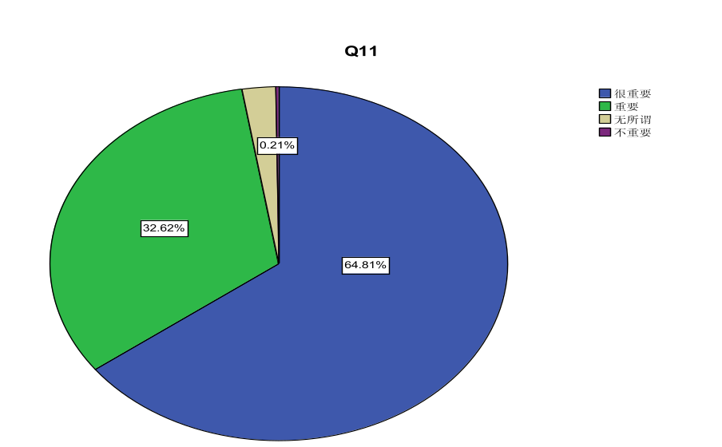
（格式：图题五号字，中文黑体，英文及数字Time New Roman体）
（格式：图中数字、字母、符号一般为小五号，图例为六号，中文用宋体，英文及数字用Time New Roman体）

